

Linux环境多进程编程
课 程 名 称 |  | 高性能计算应用实践
课程学期 |  | 2024年秋季学期
学 号 |  | 2023311G18
姓 名 |  | 刘凌昊

- 实验内容：
进程cpu利用率截图
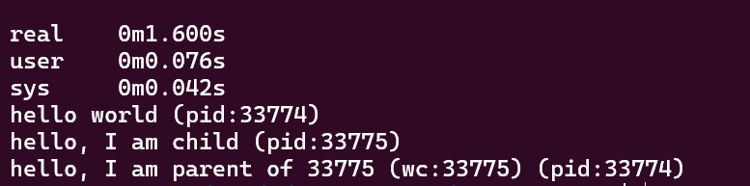
pstree截图
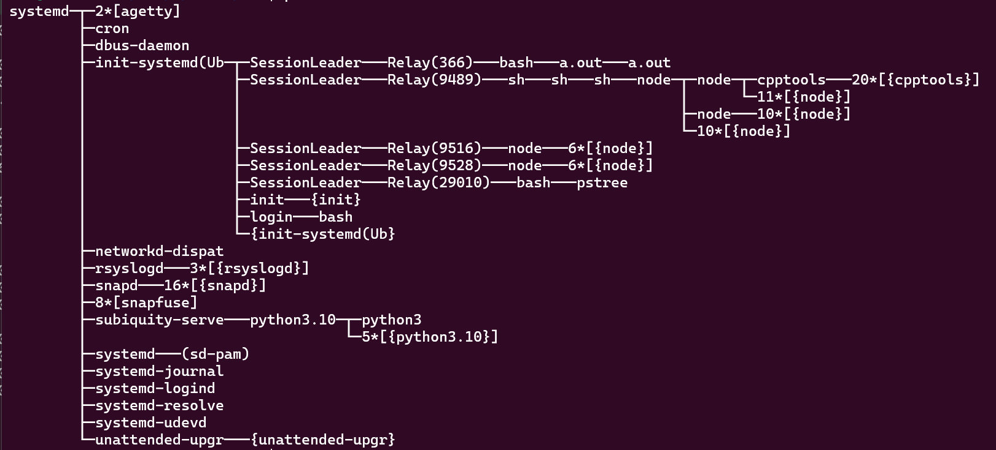
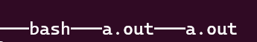
表格
 | Time
Real | 1.600
User | 0.076
Sys | 0.042
（User+sys）/real | 0.07375

